1. Cấu tạo đồng hồ vạn năng kim chỉ thị
a. Cấu tạo bên ngoài
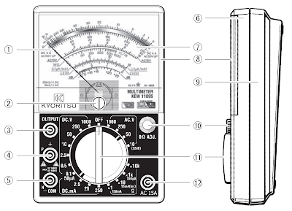

1 – Kim chỉ thị | 7 – Mặt chỉ thị
2 – Vít điều chỉnh điểm 0 tĩnh | 8 – Mặt kính
3 – Đầu đo điện áp thuần xoay chiều | 9 – Vỏ sau
4 – Đầu đo dương (+), hoặc P (Bán dẫn dương) | 10 – Nút điều chỉnh 0Ω (0Ω ADJ)
5 – Đầu đo chung (Com), hoặc N (Bán dẫn âm) | 11 – Chuyển mạch chọn thang đo
6 – Vỏ trước | 12 – Đầu đo dòng điện xoay chiều 15A
b. Một số kí hiệu sử dụng trên đồng hồ
Trên đồng hồ vạn năng kim hiển thị có một số kí hiệu như sau:
· Nội trở của đồng hồ: 20 KΩ /VDC 9KΩ/VDC
· Kí hiệu đo cả dòng xoay chiều và một chiều
· Phương đặt đồng hồ:
o ┌┐ hoặc →: Phương đặt nằm ngang
o ┴ hoặc ↑: Phương đặt thẳng đứng
o Ð : Phương đặt xiên góc (thường là 45⁰)
· Điện áp thử cách điện: 5 KV
· Bảo vệ bằng cầu chì và diode
· DC.V (Direct Current Voltage): Thang đo điện áp một chiều.
· AC.V (Alternating Current Voltage): Thang đo điện áp xoay chiều.
· DC.A (Direct Current Ampe): Thang đo dòng điện một chiều.
· AC.A (Alternating Current Ampe): Thang đo dòng điện xoay chiều
· Ω: Thang đo điện trở
· 0Ω ADJ (0Ω Adjust): Chỉnh không ôm (chỉnh điểm không động)
· COM (Common): Đầu chung, cắm que đo màu đen
· + : Đầu đo dương
· OUTPUT cắm que đo màu đỏ trong trường hợp đo điện áp thuần xoay chiều
· AC15A cắm que đo màu đỏ trong trường hợp đo dòng xoay chiều lớn cỡ A
c. Cung chia độ
- (A) Là cung chia thang đo điện trở Ω : Dùng để đọc giá trị khi sử dụng thang đo điện trở. Cung chia độ thang đo Ω có giá trị lớn nhất bên trái và nhỏ nhất bên phải (ngược lại với tất cả các cung còn lại).
- (B) Là mặt gương: Dùng để giảm thiểu sai số khi đọc kết quả, khi đọc kết quả hướng nhìn phải vuông góc với mặt gương – tức là kim chỉ thị phải che khuất bóng của nó trong gương.
- (C) Là cung chia độ thang đo điện áp: Dùng để đọc giá trị khi đo điện áp một chiều và thang đo điện áp xoay chiều 50V trở lên. Cung này có 3 vạch chia độ là: 250V; 50V; 10V

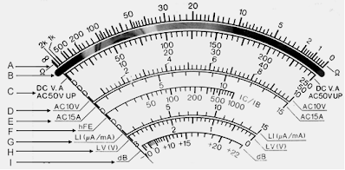

Hình 1.17: Các cung chia độ trên mặt đồng hồ Kyoritsu KEW 1109S
- (D) Là cung chia độ điện áp xoay chiều dưới 10V: Trong trường hợp đo điện áp xoay chiều thấp không đọc giá trị trong cung C. Vì thang đo điện áp xoay chiều dùng diode bán dẫn chỉnh lưu nên có sụt áp trên diode sẽ gây ra sai số.
- (E) Là cung chia độ dòng điện xoay chiều tới 15A.
- (F) Là cung chia độ đo hệ số khuếch đại dòng 1 chiều của transistor - h_{fe}.
- (G, H) Là cung chia độ kiểm tra dòng điện và điện áp của tải đầu cuối.
- (I) Là cung chia độ thang đo kiểm tra dB: Dùng để đo đầu ra tín hiệu tần số thấp hoặc âm tần đối với mạch xoay chiều. Thang đo này sử dụng để độ khuếch đại và độ suy giảm bởi tỷ số giữa đầu vào và đầu ra mạch khuếch đại và truyền đạt tín hiệu theo đơn vị đề xi ben.

d. Mạch điện bên trong đồng hồ
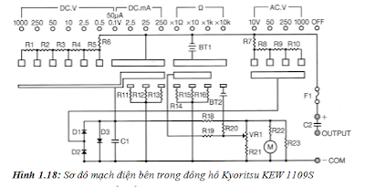

Hình 1.18: Sơ đồ mạch điện bên trong đồng hồ Kyoritsu KEW 1109S
- OUT PUT và COM: Đầu cắm que đo
- Khối hiển thị gồm M: Cơ cấu đo và R22
- Khối nguồn: 2 pin 1,5V (BT1) và pin 9V (BT2)
- Hệ thống điện trở bù nhiệt, làm giảm ảnh hưởng của nhiệt độ khi có dòng chạy qua CCCT: R23 điện trở bù bằng Cu mắc song song với CCCT và R18 điện trở bù bằng Mn mắc nối tiếp với CCCT.
- Khối bảo vệ gồm có:
· F1: Cầu chì khi quá dòng
· D3: bảo vệ khung dây M của CCCT theo chiều thuận
· D2: bảo vệ khung dây M của CCCT theo chiều ngược
- Khối đo gồm
· Đo điện áp một chiều DC.V: chuyển mạch (R1, R2, R3, R4, R5, R6)
· Đo dòng điện 1 chiều nhỏ Dm.A: chuyển mạch (R11, R12, R13)
· Đo điện áp xoay chiều AC.V: chuyển mạch (R7, R8, R9, R10); diode chỉnh lưu nửa sóng D1;
· Đo điện trở Ω: chuyển mạch (R14, R15, R16); điều chỉnh 0ΩADJ (VR1), R21, R20 và R19.

2 .Các đại lượng đo được trên đồng hồ vạn năng
a. Các đại lượngcơ bản: V – A – Ω (Hình 1.19 a)

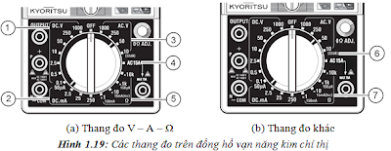

[1] DC.V: đo điện áp một chiều có 7 thang đo, từ 0,1V đến 1000V
[2] DC.mA: Đo dòng điện 1 chiều, có 4 thang đo, từ 50mA đến 250mA
[3] AC.V: Đo điện áp xoay chiều, có 4 thang đo, từ 10V đến 1000V
[4] AC 15A: Đo dòng điện xoay chiều đến 15A
[5] Ω: Đo điện trở, có 4 thang đo, từ X1Ω đến X 10kΩ
b. Các đại lượng khác (Hình 1.19 b)
Ngoài đại lượng V – A – Ω, đồng hồ vạn năng còn đo được một số đại lượng khác như:
[6] (22dB): Đo dB mạch khuếch đại tín hiệu xoay chiều tần số thấp (âm tần)
[7] Chức năng khác ở các thang đo Ω
[150mA, 15mA, 140mA]: Đo dòng dò transistor, dòng đi qua tiếp giáp P-N, điện áp đặt trên tiếp giáp
[h_{FE}]: Đo hệ số khuếch đại dòng tĩnh của transistor.

3. Cách đọc giá trị trên các cung chia độ của đồng hồ vạn năng

Đồng hồ vạn năng có rất nhiều thang đo, mà mặt hiển thị có kích thước giới hạn, không thể ghi tất cả các cung chia độ cho mỗi thang. Chính vì vậy, khi đo chúng ta phải đọc giá trị của các cung chia độ cơ bản sau đó nhân (hoặc cộng) với hệ số mở rộng thang đo theo bảng sau.
Đại lượng đo | Thang đo | Cung chia độ | Hệ số mở rộng
DC.V  (Điện áp 1 chiều) | 0,1V | C10 | X 0,01 (chia 100)
 | 0,5V | C50 | X 0,01 (chia 100)
 | 2,5V | C250 | X 0,01 (chia 100)
 | 10V | C10 | X 1
 | 50V | C50 | X 1
 | 250V | C250 | X 1
 | 1000V | C10 | X 100
AC.V  (Điện áp xoay chiều) | 10V | D10 | X 1
 | 50V | C50 | X 1
 | 250V | C250 | X 1
 | 1000V | C10 | X 100
DC.A | 50mA | C50 | X 1
 | 2,5mA | C250 | X 0,01 (chia 100)
 | 25mA | C250 | X 0,1 (chia 10)
 | 250mA | C250 | X 1
AC.A | 15A | E15 | X 1
Ω  (Điện trở) | X 1Ω | A0 - 2k | X 1
 | X 10Ω | A0 - 2k | X 10
 | X 1kΩ | A0 - 2k | X 1000
 | X 10kΩ | A0 - 2k | X 10.000
LI  (Dòng điện chạy qua tải) | X 1Ω | G15 | X 10(mA)
 | X 10Ω | G15 | X 1(mA)
 | X 1kΩ | G15 | X 10(mA)
 | X 10kΩ | G15 | X 4(mA)
LV  (Điện áp đặt trên tải) | X 1Ω | H3 | X 1(V)
 | X 10Ω | H3 | X 1(V)
 | X 1kΩ | H3 | X 1(V)
 | X 10kΩ | H3 | X 4(V)
Output | 10V | D10 | X 1
 | 50V | C50 | X 1
 | 250V | C250 | X 1
 | 1000V | C10 | X 100
dB | 10V | I -22 ÷ 10 dB | X 1
 | 50V | I -22 ÷ 10 dB | X 1 + 14dB
 | 250V | I -22 ÷ 10 dB | X 1 + 28dB
 | 1000V | I -22 ÷ 10 dB | X 1 + 40dB
hFE | X 10Ω | F 0 ÷ 1000 | X1
Bảng 1.1: Đọc giá trị trên cung chia độ với mỗi thang đo

4. Một số hình ảnh về đồng hồ vạn năng kim chỉ thị
